UD2 - PRÁCTICA 1: GUÍA PARA LA INSTALACIÓN DE ORACLE DATABASE

La base de datos de Oracle se basa en una arquitectura **multitenad,** que permite tener múltiples bases de datos con una única instancia.

* **CDB (Container Database)**: es el contenedor de la base de datos, sirve de soporte a las PBDs. Tiene tres componentes:
  + 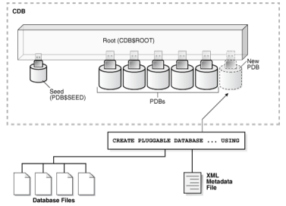**CDB$ROOT** 🡪 Son esquemas para todas las PDBs.
  + **PBD$SEED** 🡪 Es una plantilla para la creación de nuevas PBDs y 252 PBDs.
* **PBD (Pluggable Database)**: son las bases de datos como tal, en ella se almacenan los datos.

**PROCESO DE INSTALACIÓN**

1. Ingresar a la página de [Oracle](https://www.oracle.com/es/database/technologies/xe-downloads.html) y descargar el instalador de OracleDB. En este caso se realizará la instalación de la versión 18c.
2. Descomprimir el archivo OracleXE184_Win64.zip y ejecutar el archivo setup.exe.
3. Dará inicio la instalación de Oracle Database 18c Express Edition.

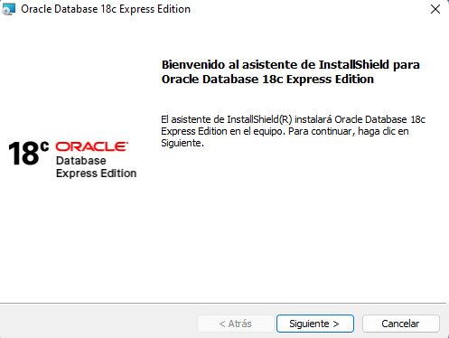

1. En la pantalla “Carpeta de destino”, seleccionar la localización donde se realizará la instalación del programa.

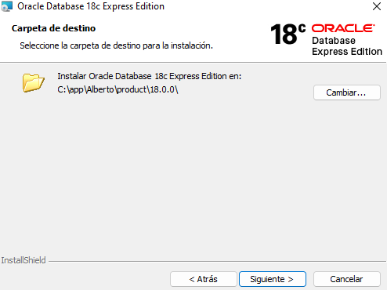

1. En la siguiente pantalla, se deberá introducir la contraseña para los usuarios SYS, SYSTEM y PDBADMIN, en este caso la contraseña será “admin”.

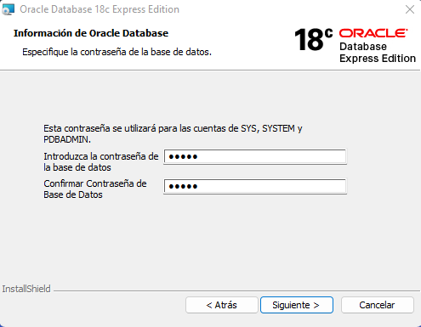

1. En “Resumen” comprobar que todos los datos son correctos. Pulsar en “Instalar” para comenzar el proceso de instalación.

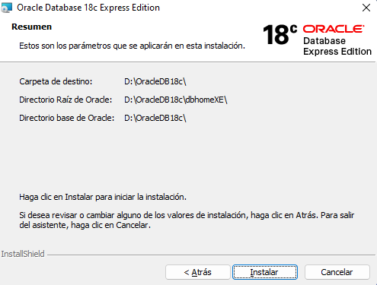

1. Comenzará la instalación del programa.

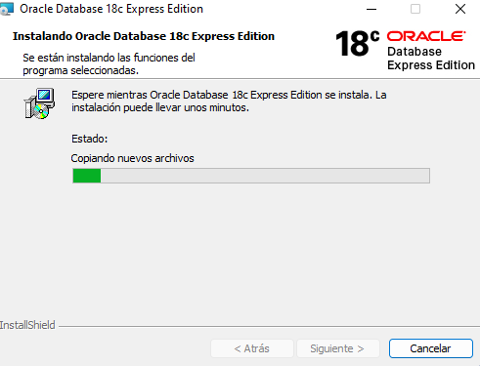

1. Es posible que durante la instalación el Firewall de Windows Defender detecte algún problema. En caso de hacerlo, seleccionar la opción “Redes privadas” y desmarcar la opción “Redes públicas”, pulsar en “Permitir acceso” y la instalación seguirá su curso.

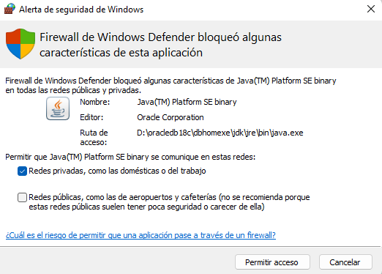

1. Una vez finalizada la instalación el instalador nos dará 3 direcciones de conexión:
   1. Puerto de escucha.
   2. Nombre de la Base de Datos.
   3. La URL para acceder a Enterprise management.

Pulsar en “Terminar” y la instalación habrá concluido.

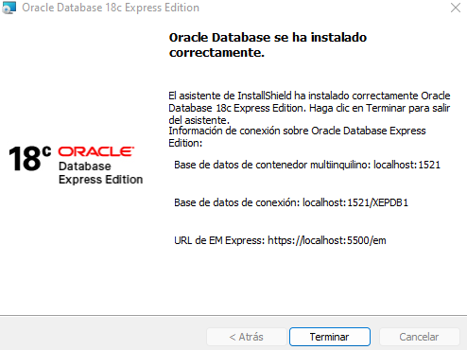

**VERIFICACIÓN**

Para comprobar que la instalación ha sido correcta tenemos varias opciones.

1. **Servicios.**

En la barra de búsqueda de Windows buscar “servicios” o “services” y abrir la aplicación “Servicios”.

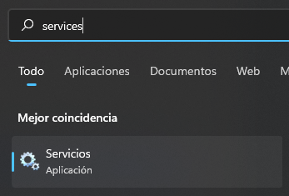

Una vez dentro de la aplicación buscar los procesos relativos a Oracle.

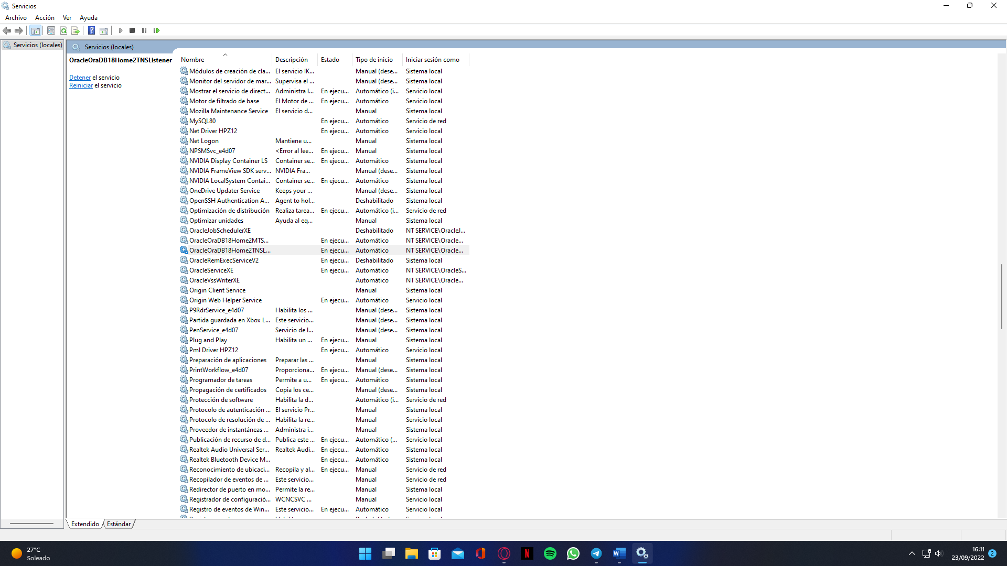

1. **Puerto de escucha 1521.**

Abrir una consola de comandos (buscar “cmd” en la barra de búsqueda de Windows) y escribir “netstat -a”.

Si la instalación ha sido correcta el puerto 1521 estará abierto (marcará “LISTENING” como estado).

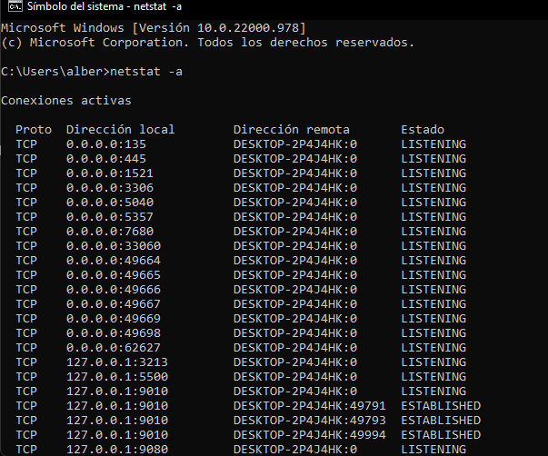

**USUARIOS DE ADMINISTRACIÓN**

De base se habrán instalado los siguientes usuarios (su pass será la que se estableció durante la instalación):

* **SYSTEM**: Se emplea para administrar la base de datos. Puede realizar todas las funciones administrativas excepto:
  + Copia de seguridad y recuperación.
  + Actualización de la base de datos.
* **SYS**: Tiene privilegio SYSDBA lo que le permite realizar todas las funciones administrativas.
* **PDBADMIN**: Tiene privilegio SYSDBA para administrar las PDBs.

**SQL** **PLUS**

Terminar de comandos propia de Oracle Database, para acceder a ella seguir la ruta Windows 🡪 OraDB18Home1 🡪 SQL Plus.

**CREAR USUARIO DE TRABAJO**

Los usuarios de administración no deben usarse para tareas que no sean propias de la administración de la base de datos. Para crear un usuario nuevo debemos usar SQL Plus.

1. Conectarse como usuario SYSTEM.
2. Ir a la PDB XEPDB1 con el siguiente comando:

alter session set container=xepdb1;

1. Crear un usuario y una contraseña asociada (en este caso será alumno para ambos campos) y asignarle espacio ilimitado en el *tablespace users* (espacio para crear tablas). Usar el siguiente comando:

create user alumno identified by alumno quota unlimited on users;

1. Dar permisos básicos al nuevo usuario: que pueda abrir sesión con la BD y que pueda manejar tablas. Usar los siguientes comandos:

grant create session to alumno;

grant create table to alumno;

1. Cerrar sesión con el usuario SYSTEM mediante el comando disconnect.

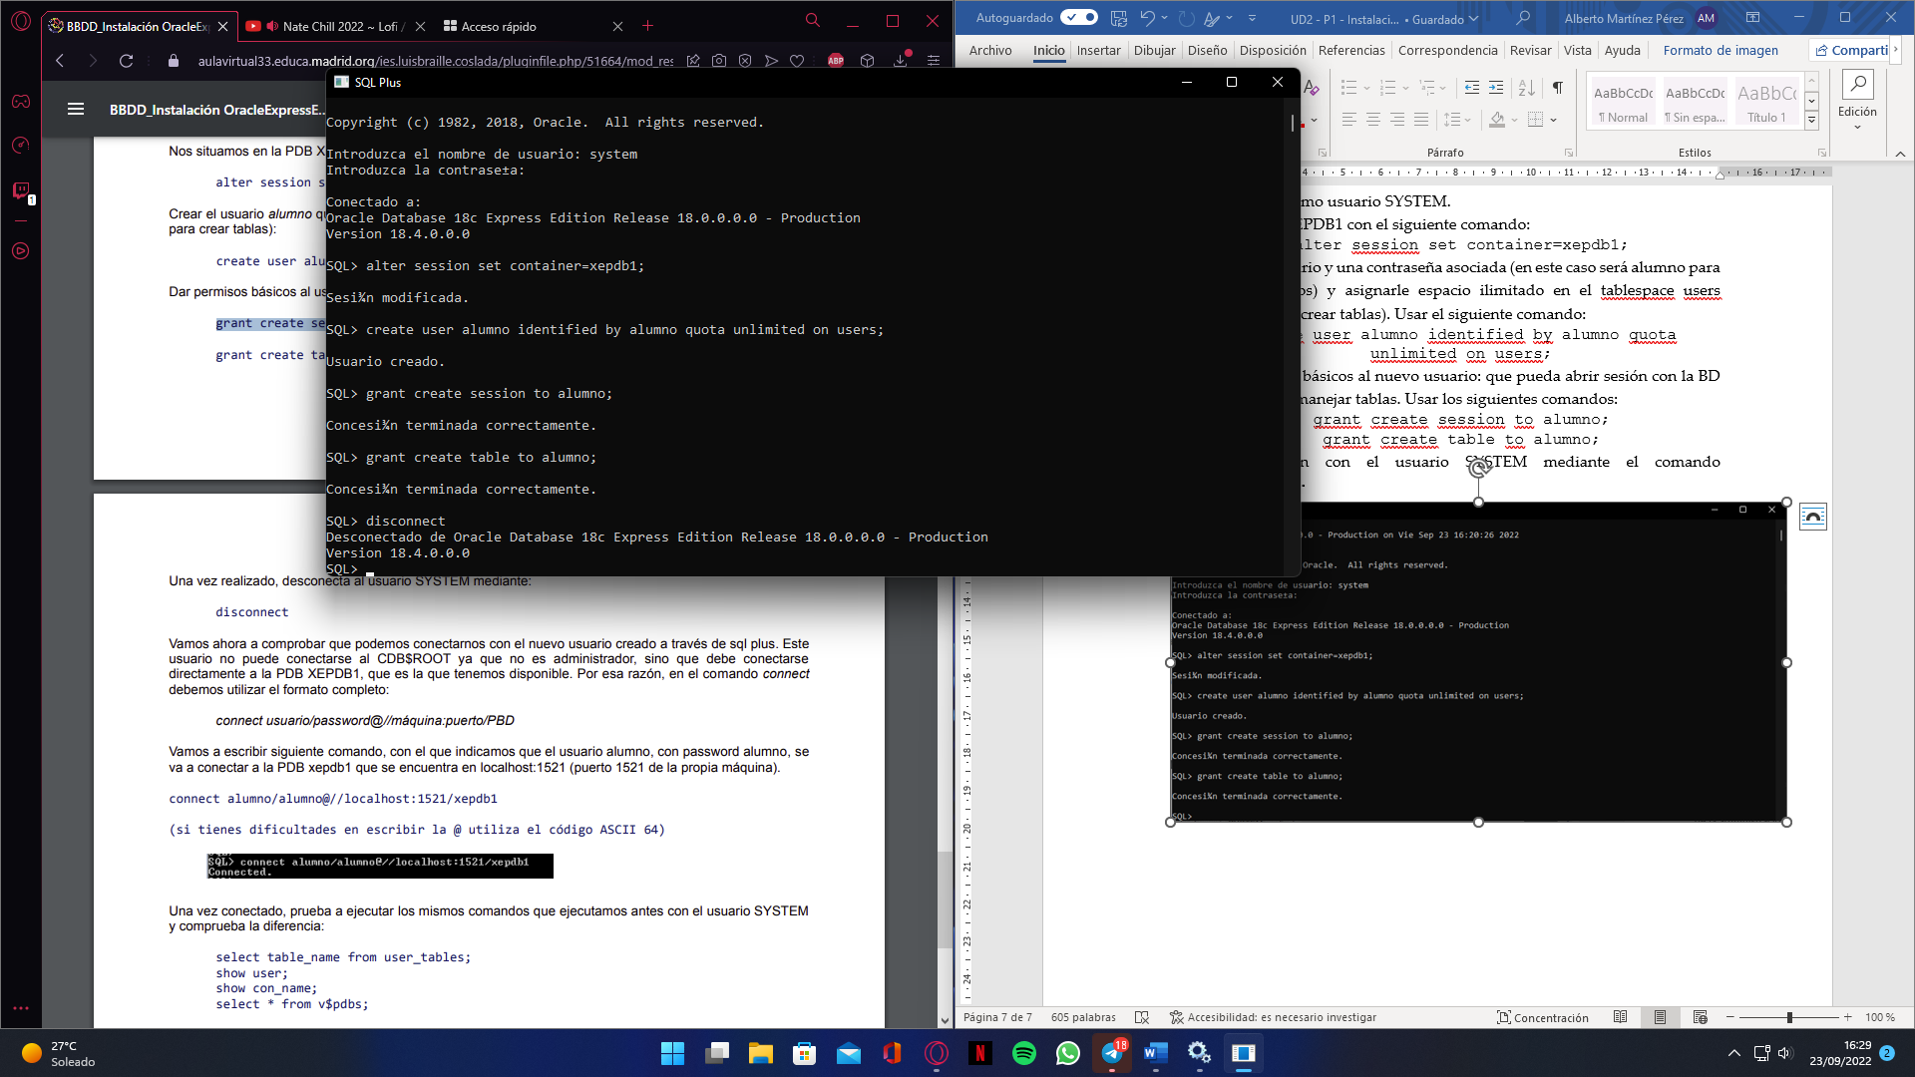

**COMPROBAR FUNCIONALIDAD DEL NUEVO USUARIO**

1. Conectarse con el nuevo usuario siguiendo la siguiente estructura: connect usuario/password@//máquina:puerto/PBD, en el caso de esta guía el comando será el siguiente:

connect alumno/alumno@//localhost:1521/xepdb1;

1. Comprobar la funcionalidad del usuario con diferentes comandos. Por ejemplo:

select table_name from user_tables;

show user;

show con_name;

select * from v$pdbs;